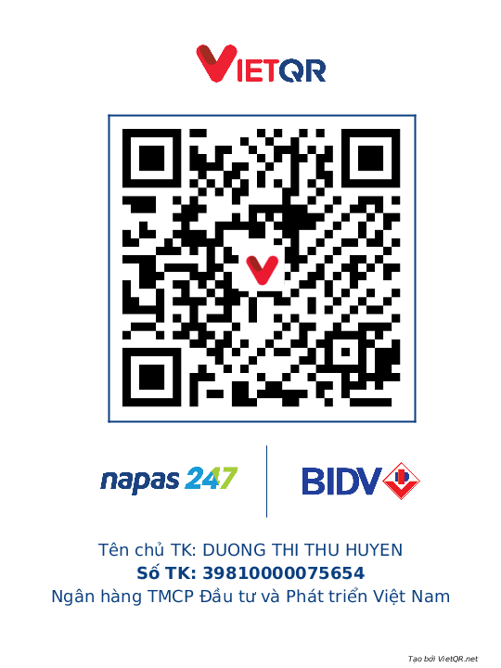

U:\Khach hang Ca nhan\Public\Hạng mục\Dịch vụ ngân hàng điện tử\VietQR\Logo\Screenshot_2021-06-22-10-07-10-301_com.chrome.beta.jpg là mã QR chuẩn quốc gia và được thống nhất sử dụng bởi tất cả 51 ngân hàng trong nước.

**Hướng dẫn sử dụng** U:\Khach hang Ca nhan\Public\Hạng mục\Dịch vụ ngân hàng điện tử\VietQR\Logo\Screenshot_2021-06-22-10-07-10-301_com.chrome.beta.jpg

U:\Khach hang Ca nhan\Public\Hạng mục\Dịch vụ ngân hàng điện tử\VietQR\Logo\BIDV.862fd58b.png: **Đăng nhập** Mobile Banking > Chuyển tiền > Chuyển tiền nội bộ > Người thụ hưởng > Tại ô nhập số tài khoản, bạn ấn nút có biểu tượng Scan…

: **Đăng nhập** Mobile Banking > Tại khung chuyển khoản chọn **Chuyển khoản** **bằng mã QR** > **Soi camera** vào mã QR > Máy sẽ tự động nhập số tài khoản, tên tài khoản và ngân hàng cho bạn.

: **Đăng nhập** Mobile Banking > Vào mục **chuyển khoản** > Chọn Chuyển khoản **24/7 mã QR** > **Soi camera** vào mã QR…

: Bạn có thể **Quét** **QR** ngay khi chưa đăng nhập.



: **Đăng nhập** Mobile Banking > ấn nút Quét QR và Qrpay

Hướng dẫn đăng ký **miễn phí chuyển khoản** tại app 

Đăng nhập Smartbanking > Bấm **Đăng ký gói dịch vụ** ở phía cuối màn hình > Chọn gói Bfree Classic > Tất cả các giao dịch chuyển tiền của bạn sẽ được miễn phí.

Liên hệ quầy  để có 1 mã QR miễn phí và 1 phần mềm chuyển tiền miễn phí. Hotline: 0335.660.350 – Ngọc